Actividad 6: Pruebas de particionamiento de bases de datos NoSQL

Brayan Steven Bonilla Castellanos

Juan Carlos Monsalve Gómez

Corporación Universitaria Iberoamericana

Ingeniería de Software

Bases de datos avanzadas

**Requerimientos no funcionales**

* La base de datos debe permitir realizar todas las operaciones de consulta necesarias.
* La base de datos debe estar disponible 24/7
* Se debe garantizar la seguridad de la información.
* Debe permitir el acceso de varios usuarios al mismo tiempo (concurrencia)
* Se debe garantizar la fiabilidad de la información.
* Debe permitir la escalabilidad horizontal para el crecimiento del negocio.

**Enlace Repositorio GIT**

<https://github.com/jcmonsalveg/Actividad-6---PruebasParticionamientoMongo>

**Enlace Video**

<https://youtu.be/T3e2GhMXEso>

**Sharding**

Fragmento: cada fragmento contiene un subconjunto de los datos fragmentados. Cada fragmento se puede implementar como un conjunto de réplicas.

● mongos : mongos actúa como un enrutador de consultas, proporcionando una interfaz entre las aplicaciones cliente y el clúster fragmentado. A partir de MongoDB 4.4, mongos puede admitir lecturas de cobertura para minimizar las latencias.

● Servidores de configuración: los servidores de configuración almacenan metadatos y ajustes de configuración para el clúster.

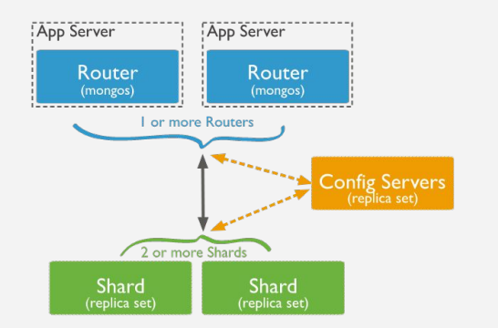

**Casos de prueba Sharding MongoDB**

**Deben existir 3 archivos de configuracion para los servidores**

Puertos: 28017 28117 28217

cfgsvr1.cfg

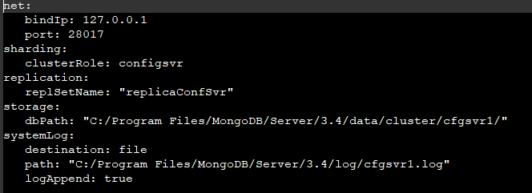

cfgsvr2.cfg

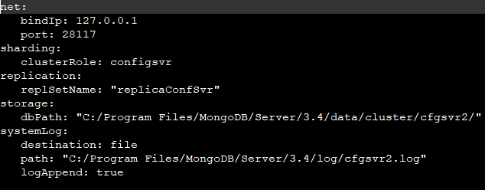

cfgsvr3.cfg

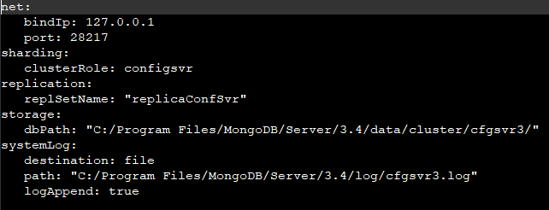

**Deben existir al menos 2 Shard Replica Set, compuestos por su nodo primario, secundario y arbitro.**

Puertos: 29017 29117 29217

shard1pri.cfg

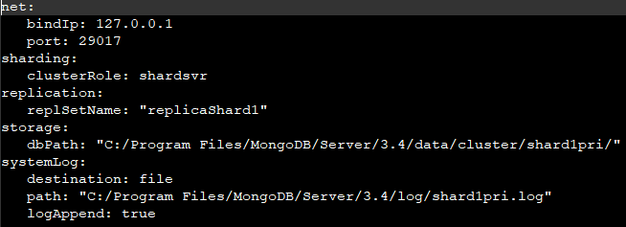

shard1sec.cfg

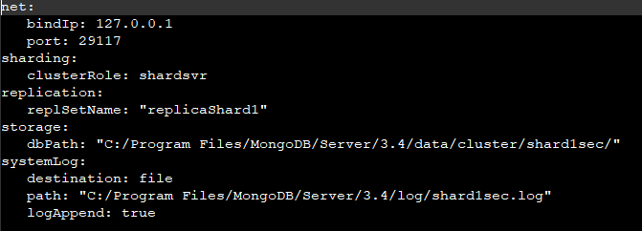

shard1arb.cfg

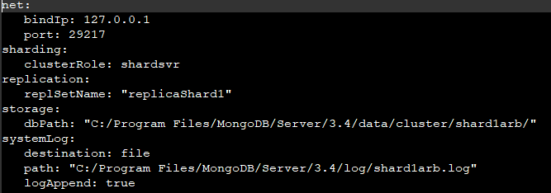

Se inician los 3 Servers del Shard1

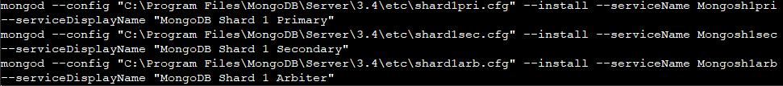

Conectarse a la interface localhost de uno de los servers del shard1 para inicializar el replica set de este shard.

Con esta configuración he querido forzar cual es el primario por defecto, cual el secundario y cual es árbitro.

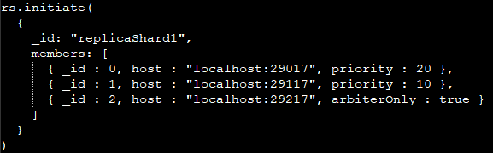

Puertos: 29317 29417 29517

shard2pri.cfg

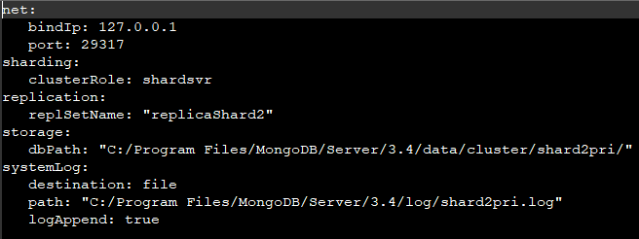

shard2sec.cfg

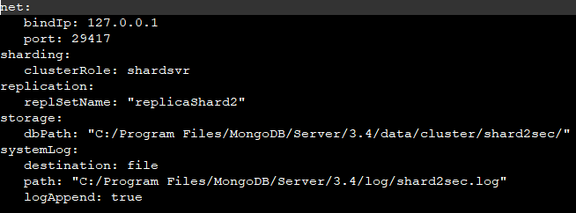

shard2arb.cfg

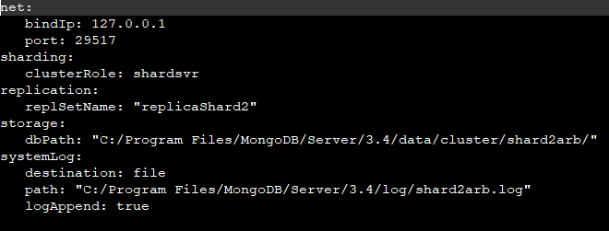

Se inician los 3 Servers del Shard2



**Debe existir un archivo de configuracion para los routers**

router1.cfg

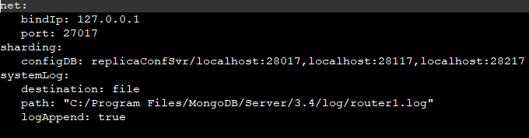

**Debe existir un usuario para la conexión al router**

Conectarse a la interface localhost del router

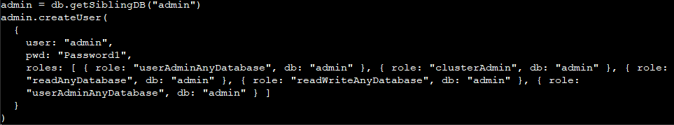

**La replica creada debe pertenecer al fragmento del clúster**

Para continuar, debe estar conectado a mongos y autenticado como usuario administrador del clúster para el clúster fragmentado.





**Debe estar habilitada la fragmentación para la base de datos del torneo**



**Debe estar Fragmentada una colección**

